同交流、共钻研、促成长——双流区学前教育数学联组教研活动在东升丰乐幼儿园举行
2019年4月19日上午9时，双流区学前教育联组（数学组）2019年第2次（第13次）教研活动在东升丰乐幼儿园举行。双流区数学组组长黄平丽，金苹果圣菲幼稚园园长舒品芬及数学联组成员共20余人来到活动现场。
本次活动共分为集体教学活动、《集合与分类核心经验解析》分享和研讨交流三个环节。
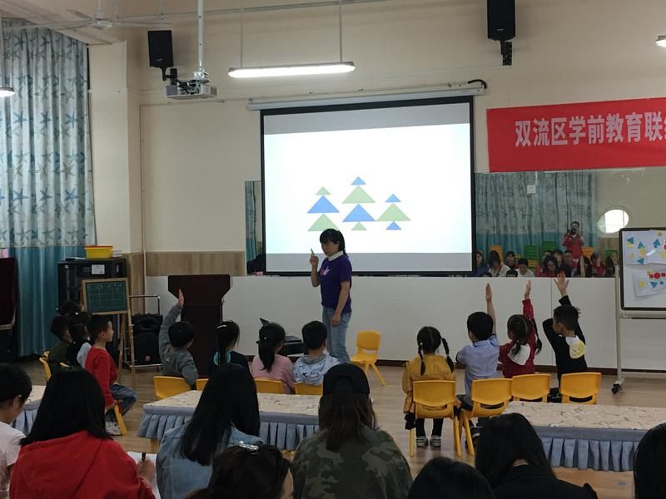
首先由李佳玉老师组织大一班的幼儿进行了集合与分类活动《有趣的图形分类》。
李老师鼓励幼儿自主探索进而发展幼儿的思维能力和动手操作能力。通过尝试幼儿得知可以根据图形的形状、颜色、大小等特征进行分类，幼儿能够根据图形的特征进行二次分类。
课后，李老师对本次活动进行了说课，老师们进一步了解到本课堂的设计意图以及每个环节具体实施达到的效果。
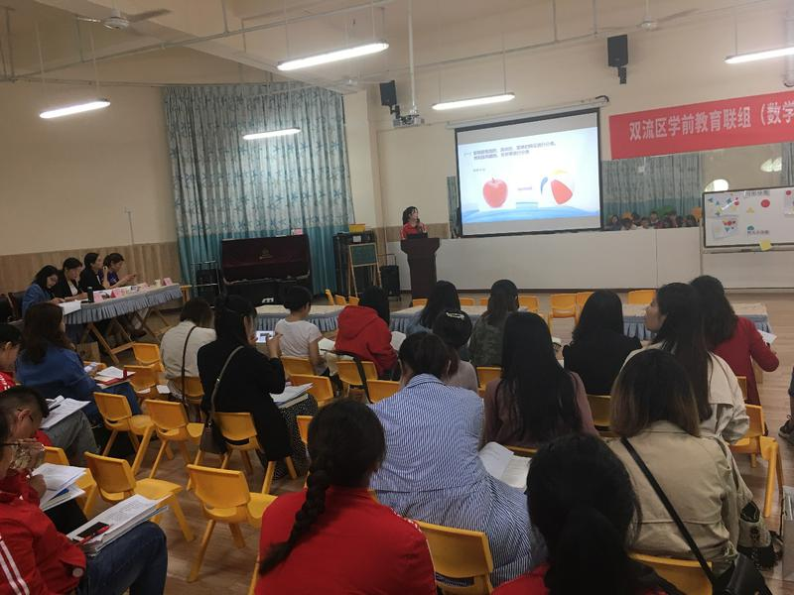
随后丰乐幼儿园数学组组长黄青青老师为大家分享“集合与分类核心经验解析”。
黄老师以数学核心经验为背景，将专题分享活动分为3部分：核心经验回顾——儿童发展轨迹与特点——支持性指导策略。
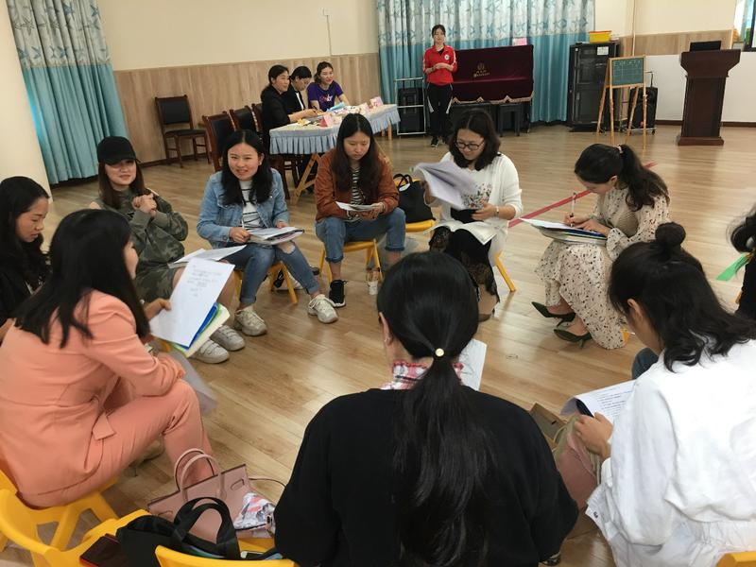
通过黄青青老师的分享，大家根据李佳玉老师的《有趣的图形分类》进行互动研讨， 数学联组教师们分组围绕活动中老师使用了哪些教学策略来支持幼儿的分类学习、教师的语言进行了研讨与交流，提出了许多建设性的意见。
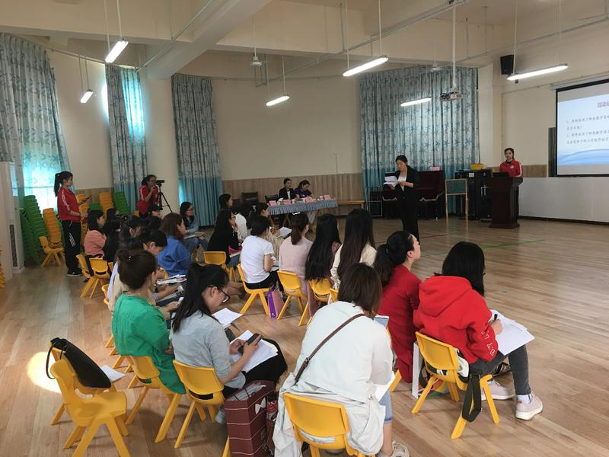
最后，金苹果圣菲幼稚园园长舒品芬对李佳玉老师的《有趣图形分类》进行了点评，她指出：要根据幼儿情况制定适宜的教育目标，并在活动中紧紧围绕目标采取多样策略支持幼儿的数学学习与发展，提升幼儿经验。双流区数学组组长黄平丽也对幼儿园开展的教研联组活动提出相关要求。
通过本次活动，老师们再一次对幼儿数学核心经验进行了深入的学习与思考，并在不断的学习、思考、实践、反思中践行数学核心经验，促进幼儿数学更好的学习与发展。

